Sunway-科技报告数据库
（sunway-STR）

产
品
介
绍


科技报告很大程度上展示了一个国家或一个机构的科学研究和技术开发水平，也是了解他们科技创新情况的重要渠道。为适应广大用户对国外科技报告的需要，尚唯公司推出了《sunway-科技报告数据库》。本材料对科技报告数据库产品及服务做简要介绍。
一、关于科技报告
科技报告是一种完整而真实反映科研机构或人员所从事科研活动的技术内容和经验的特种文献，在当前知识信息传播和利用中起着越来越重要的作用，因此世界各国在科技文献收集和应用中都将它列于首位。
科技报告的内容是关于某科研项目或活动的正式报告或记录，大多是研究设计单位或个人以书面形式向提供经费和资助的部门或组织汇报其研究设计和发展项目的成果进展情况的报告，通常还包括撰写人对研究的建议和结论。由于科技报告在内容上一般具有一定的保密性，往往以内部资料的形式出现，或在一定时期后公开发表。作为一种科技文献类型，科技报告有其自身的特点：
1、不拘形式，每份报告无论篇幅大小均独立成册，编有序号，即报告号，常以研究的执行机构(Performing organization) 或主管部门(Sponsor)的缩写字母加上顺序号组成；
2、科技报告在发布之前通常不会像其它文献那样必须要通过独立的复杂的审核过程，也不会像正式出版物那样要等待漫长的出版周期， 时效性强，发表及时，报道速度块；
3、研究内容往往涉及尖端项目和前沿课题，内容新颖，多为最新研究成果，有较强的前瞻性，许多最新的科研成果和探索往往最先出现在科技报告中；
4、内容详实专深，既反映成功经验，又有技术失败教训，往往
附有详尽的数据、图表和事实资料；
5、发行范围受到控制，大部分属于保密文献，只有小部分在一定范围公开或半公开发行，绝大部分要在相当长的一段时期之后才被解密公开。
各个国家都有自己的科技报告，除了政府部门收集出版的政府报告，一些大型研究机构和高等院校也都有自己的科技报告，其中数量最大、品种最多的是美国政府部门出版的政府报告，其收集、整理、加工和报道工作做得很规范，是广大科技工作者经常使用的科技文献。这些报告涉及学科范围有：数学、物理、化学、天文、地理、农业、医药、工程、航空航天、军工、能源、交通运输、环保、及社会科学等许多领域，系统全面记录了数十年来美国科技发展的成就与经验，是美国科技信息中的一个重要组成部分。美国政府报告主要有四大报告：行政系统的PB报告、军事系统的AD报告、航空与宇航系统的NASA报告、原子能和能源管理系统的DOE报告。
二、Sunway-科技报告数据库介绍
Sunway-科技报告数据库是本公司特种文献整合服务平台的一个子系统。该库是一个题录文摘数据库，通过订购和馆际交流获得报告全文。
1、收录范围
本库主要收录国外政府部门出版的技术报告，也收录研究机构和大学的科技报告，主要包括：
DOE 报告： 是由美国能源部 ( Department of Energy) 所属科研机构及其合同单位所产生的科研报告 ，报告的内容包括物 理 、化学 、材料 、生物 、环境 、能源等领域 。这些报告涉及的项目一般都是由政府部门主持的重大或尖端的课 题 , 因此内容十分新颖 。
DTIC报告：由美国国防技术信息中心（Defense Technical Information Center）收集整理和出版。报告以国防部各个合同户的研究报告为主，内容涉及与国防科技有关的各个方面，资料主要来源于美国国防部所属的陆海空三军的科研单位、公司、大专院校和外国研究机构及国际组织等。其内容不仅包括军事方面，也广泛涉及许多技术领域，如生物医学、环境污染和控制、行为科学、社会科学、航空航天、地球、物理、材料工程技术等。
NASA报告：美国国家航空和宇航局（National Aeronautics & Space Administration）出版的报告，主要来源于美国国家宇航局所属的各研究中心、试验室、合同公司企业以及大学研究所，包括一些国外研究机构。报告内容侧重于航空和空间技术领域，同时也广泛涉及许多基础学科和技术学科，如物理、化学、机械仪表、电子、材料等。
PB报告：由美国商务部出版局（Office of Publication Board ，简称PB）出版的报告。资料主要来源于美国国内各研究机构的技术报告，内容逐步侧重于工农业生产和民用工程方面。
其他报告：本数据库也收录了其他政府机构、社会团体、研究机构、大学的科技报告和经济方面的研究报告，例如 惠普实验室技术报告（HP Labs technical Reports）、斯坦福大学的技术报告（Stanford Computer Seience Technical Reports）、IBM 研究报告（IBM Research Reports）、世界银行组织的报告（Documents & Reports of the WorldBank Group）、华盛顿大学经济系提供的经济学科的报告等。
2、数据库特点
- 收录总量：本库包括题录文摘库和全文两部分，目前题录文摘数据收录量已超过200万个记录，通过订购和馆际交流获得的报告全文数量已超过70万篇。
- 收录年限：1911年至今。
- 数据增量：每年新增约5万个科技报告。
- 数据更新：中心网站及时更新，镜像站点半年更新一次。
- 全文质量：PDF文档。
- 数据容量：题录检索系统约占200个G，全文约占1T。
- 检索方式：快速检索、高级检索、分类导航、二次检索等。
- 分类体系：包括30个类目：
工程学 | 地球科学和海洋学 | 宇航学 | 推进、发动机和燃料 | 环境科学 | 矿物燃料
航空学 | 空间科学和空间技术 | 生命科学 | 能源储存、转换和利用 | 电力生产输送和能量转换 | 生物与医药科学
军事科学 | 物理学 | 农业 | 可再生能源 | 数学和计算机科学 | 社会和信息科学
大气科学 | 天文学和天体物理学 | 导弹技术 | 测试设备、研究设施和复印技术 | 电子技术和应用流体学 | 导航、探测和对抗
军械 | 核科学和技术 | 通信 | 航空技术 | 化学 | 材料科学

3、产品展示
首页
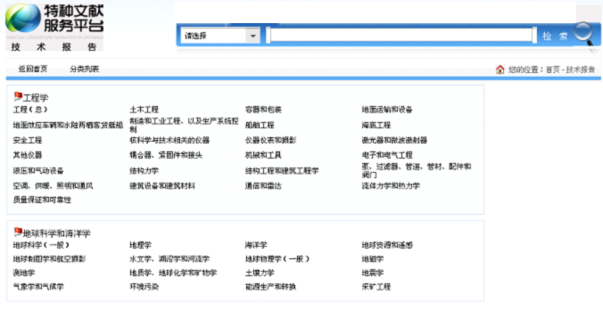

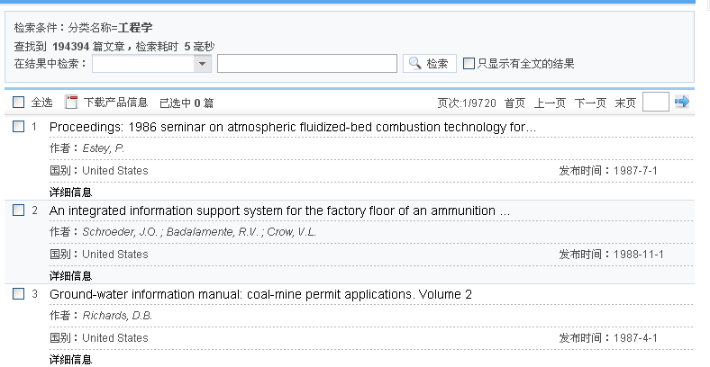
检索结果列表页面

题录数据页面
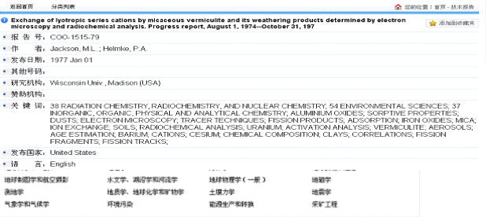
4、检索说明
简单检索：用户在相应检索框中输入一个检索词（如关键词、报告号等）进行检索。
高级检索：在相应检索框中用布尔算符“and、or、not”（与、或、非）将检索项连接起来进行逻辑组配检索；利用逻辑运算符可扩大或缩小检索范围 , 有利于提高检全或检准率 ； “and”缩小检索范围 ，and 两边的检索词必须同时在 选定字段中出现才能命中 ，例如 , 要检索同时含有“传感器”和 “自动控制”的 记 录 , 应 输 入 : sensor AND automatic control；“or”扩大检索范围，or 两边的检索词在选定字段中出现一个即可命中 ；“not”缩小检索范围 ，包含 not 前面的检索词但不包含not 后面的检索词 , 如 “air pollution”NOT ozone 。
词组检索：检索词可采用一个词组，如 high performance computing , 系统除了检索出包含有该短 语的记录还会检索出同时包含 high 、performance 、computing 的记录 , 如果只想检索出包含有该词组的记录则应将该词组加引号 ,如“high performance computing”。
截词检索：本系统采用后截断，前方一致的截词检索，即在检索框中至少键入一个词的前3个字符和一个截词符“※”来完成一个词和它的同词根的检索，如键入comput※则可检出包含computer, computers,computing 的结果。
通配符检索：这种检索实际上是中间截词检索，当用户不能确定英文检索词拼写是否正确时，或当某些拼写可替换时，或当仅知道某词的一部分时，可使用通配符“ ?”，检索出具有相同前缀的词 。例如键入colo？r,可检出包括color、colour、colonizer、colorimeter的记录。
5、检索步骤
本系统的查询检索步骤如下：
（1）登录《特种文献整合服务平台》主页面，用户按事先规定的方式（帐号方式或IP方式）进入“科技报告数据库”。
（2）在检索框左边的下拉菜单中选择检索字段，如题名、文摘、作者、报告号、关键词、出版时间等。
（3）在检索框内输入英文检索词，按下搜索按钮，系统执行检索并产生一个命中记录集合，以页的格式将记录显示出来；所显示的记录按年代排序，由近及远。
（4）想要了解某命中记录的详细情况，点击该记录标题，便显示包括文摘在内的全记录。
（5）导航浏览： 进入科技报告页面，然后在中文主题分类导航系统中选择想要浏览的学科（一级分类）或专业（二级分类），点击主题词即显示该学科或专业的文献题录，可浏览英文题名，也可看题名的中文翻译；如要详细了解其中某篇报告，可点击该报告题目，则显示其全记录，包括题名、报告号、文摘、机构、作者、出版日期、关键词等字段。
（6）全文获取：在检记录的每个标题后面有一个标识，对PDF标识，点击后在线显示全文并可打印，对E-mail标识，点击后显示全文获取框，在相应框内键入报告号、题目及E-mail邮箱，发送后，报告全文将在3-5日内返回。
三、Sunway-科技报告数据库订购使用模式
1、镜像站方式
将《sunway-科技报告数据库》（题录文摘版）安装到用户本地，由尚唯公司负责维护和更新，用户在本地进行查询检索，通过互联网远程在线获取科技报告的全文文献。用户可按专辑定制。
2、网络访问方式
通过互联网远程访问《sunway-科技报告数据库》的中心网站，采用账号或者限定IP的方式进行绑定，在线进行查询检索与获取全文。
3、全文委托加工（数据定制）
全文委托加工是用户单位根据重点学科、专业、热门研究课题等要求，从sunway-STR中抽取相应科技报告数据建成专题科技报告服务系统，包含题录数据和全文数据，并安装在用户单位内部网上使用的方式。数据完全根据用户要求进行定制，能针对性地满足需求，需要的数据才购买，不需要的数据就不购买。

